**Tutorial Use-Case:**

1. Ο παίκτης ξεκινάει καινούργιο παιχνίδι.
2. Το σύστημα τον ρωτάει αν θέλει να παίξει το tutorial.
3. O παίκτης πατάει το κουμπί ‘’ναι’’.
   1. Ο παίκτης πατάει το κουμπί “όχι”.
   2. Το σύστημα φορτώνει το level 1.
4. Το σύστημα φορτώνει το tutorial level.
5. Το σύστημα εμφανίζει μήνυμα “STEP1: μπορείς να κινηθείς αριστερά και δεξιά με τα πλήκτρα Α & D” και φωτίζει μια περιοχή όπου ο παίκτης πρέπει να μετακινηθεί.
6. Ο παίκτης μετακινείται και βρίσκεται στην φωτεινή περιοχή
7. Το σύστημα εμφανίζει μήνυμα “ STEP2: μπορεις να σκύψεις με το S και να πηδήξεις με το W” καθώς και του φωτίζει την επόμενη περιοχή.
8. Ο παίκτης σκύβοντας και πηδώντας απο εμπόδια μετακινείται στην φωτεινή περιοχή.
9. Το σύστημα του εμφανίζει το επόμενο μήνυμα “ STEP3: πάτα το F για να μεταμορφωθείς σε υγρή μορφή” και φωτίζει πάλι την επόμενη περιοχή.
10. Ο παίκτης αφού έχει μεταμορφωθεί σε υγρή μορφή περνάει μέσα απο ένα στενό πέρασμα και καταλείγει στην φωτεινή περιοχή.
11. Το σύστημα του του εμφανίζει μήνυμα “ STEP4: μπορείς να μαζέψεις το αντικείμενο EMP με το πλήκτρο Ε και να να το χρησημοποιήσεις για να απενεργοποιήσεις το λέιζερ με το πλήκτρο Q” καθώς του γυαλίζει το αντικείμενο που πρέπει να μαζέψει και του φωτίζει την επόμενη περιοχή.
12. Ο παίκτης μαζεύει την EMP και απενεργοποιεί το λέιζερ για να καταφέρει να φτάσει στην φωτείνη περιοχή.
13. Το σύστημα του εμφανίζει το τελευταίο μήνυμα “ STEP5: Με ότι έμαθες προσπάθησε να ξεφύγεις απο τον επιστήμονα που σε κυνηγάει και φτάσε στην πόρτα”.
14. Το σύστημα εμφανίζει έναν απλό επιστήμονα που αρχίζει να κυνηγάει τον παίκτη.
15. Ο παίκτης χρησημοποίει οτι έμαθε για να μην τον πιάσει ο επιστήμονας και καταφέρνει να φτάσει στην πόρτα.
    1. Ο επιστήμονας εχμαλωτίζει τον παίκτη και το STEP5 ξεκινάει απο την αρχή .

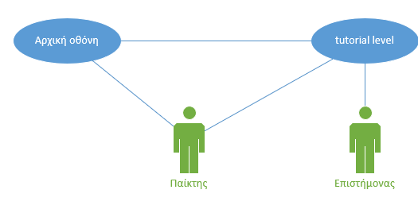Σημείωση: Το σύστημα βρίσκεται σε περίοδο αναμονής (stand by) όσο ο παίκτης δεν μετακινήται πάνω στην φωτεινή περιοχή. Ο παίκτης μπορεί να κινηθεί ελεύθερα στον χώρο αλλά δεν θα μπόρει να προχωρήσει το tutorial αν δε ν μετακινείται στις φωτεινές περιοχές.